Proyecto de organización, consulta y tratamiento de la información de Odoo
2º Desarrollo de aplicaciones multiplataforma

Rubén Agra Casal
10/12/2024

1. Exportación de datos
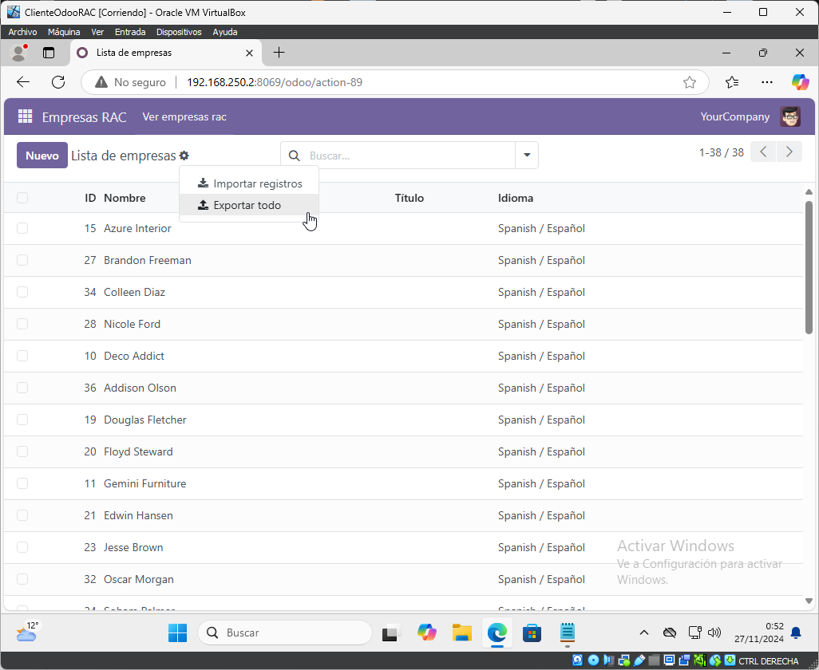Figura 1: Exportar datos
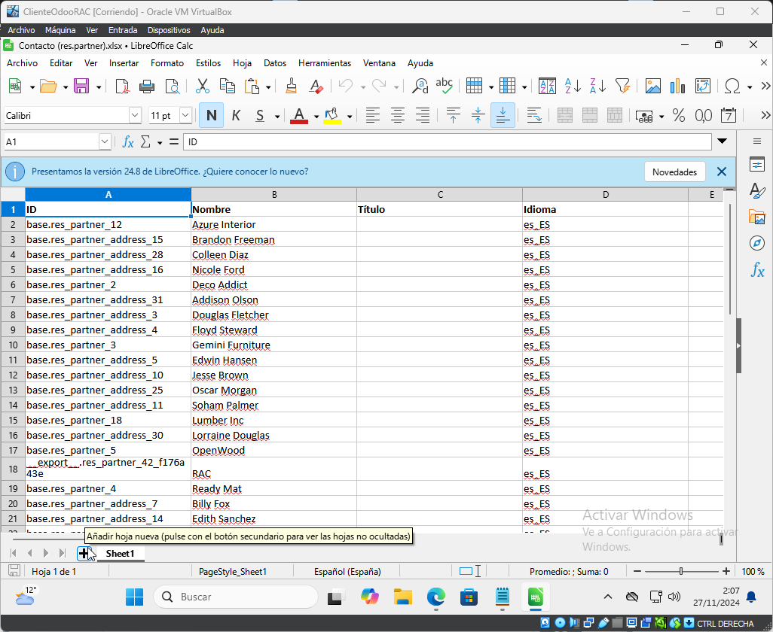Figura 2: Abrimos el archivo xlsx

2. Generación de informes
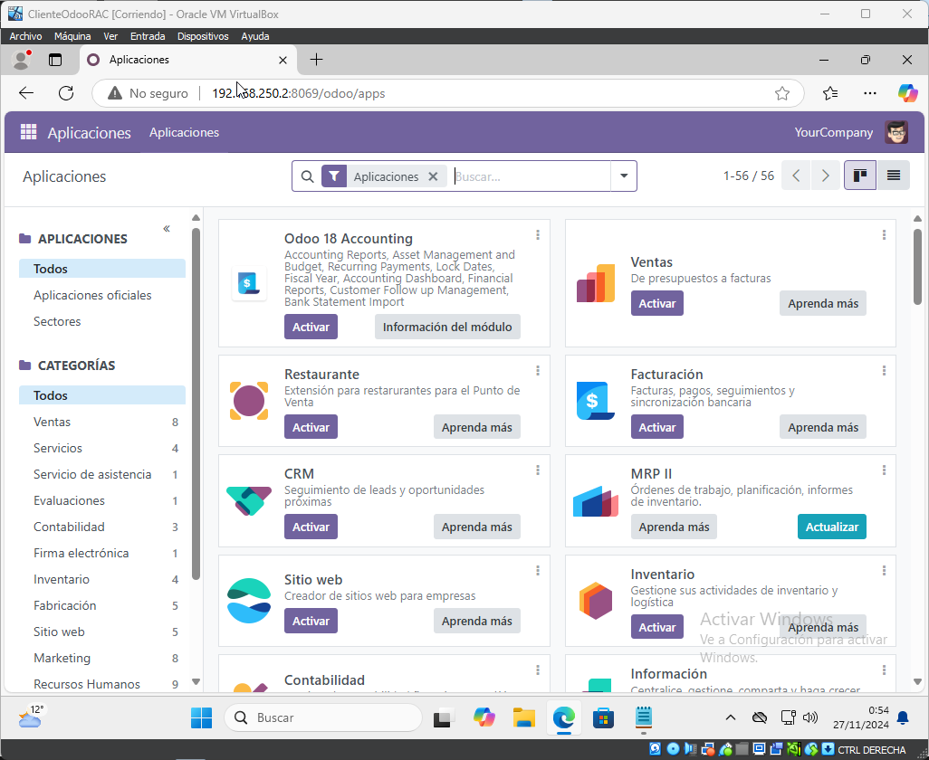Figura 3: Activar om_account_accountant
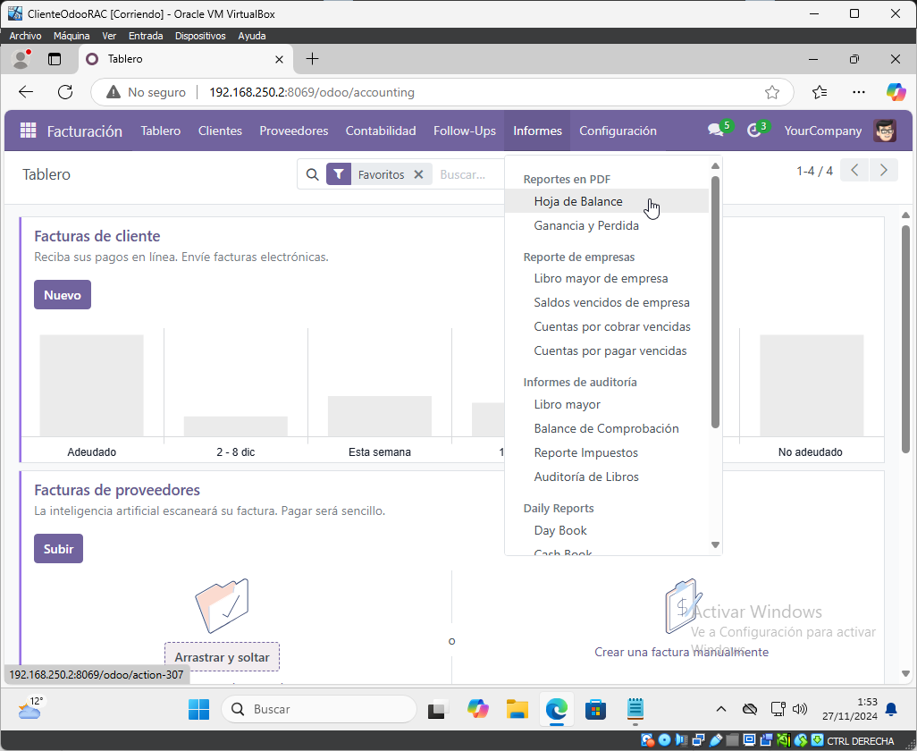Figura 4: Sección "hoja de balance"
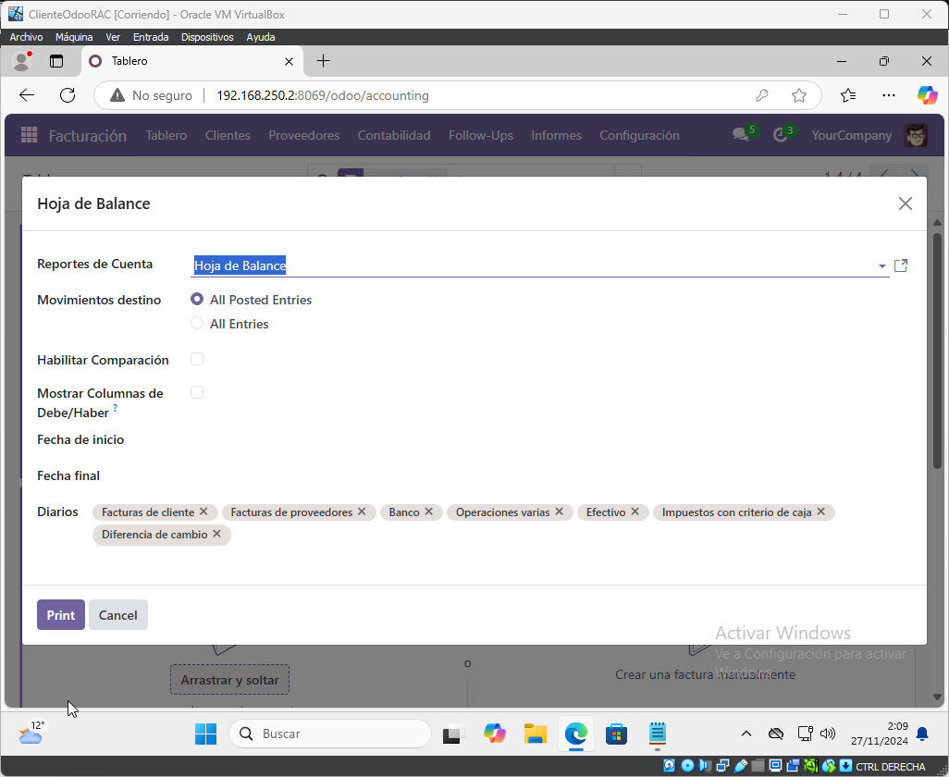Figura 5: Ajustes de la hoja de balance

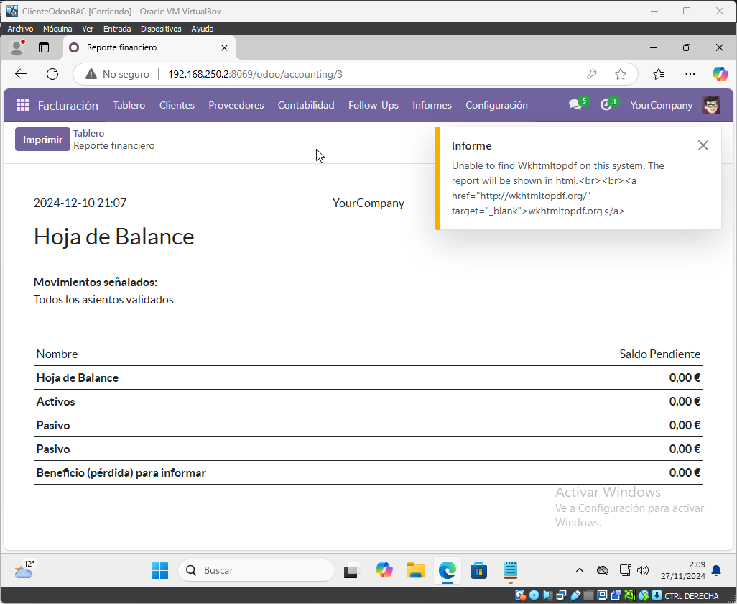Figura 6: Error al generar el informe

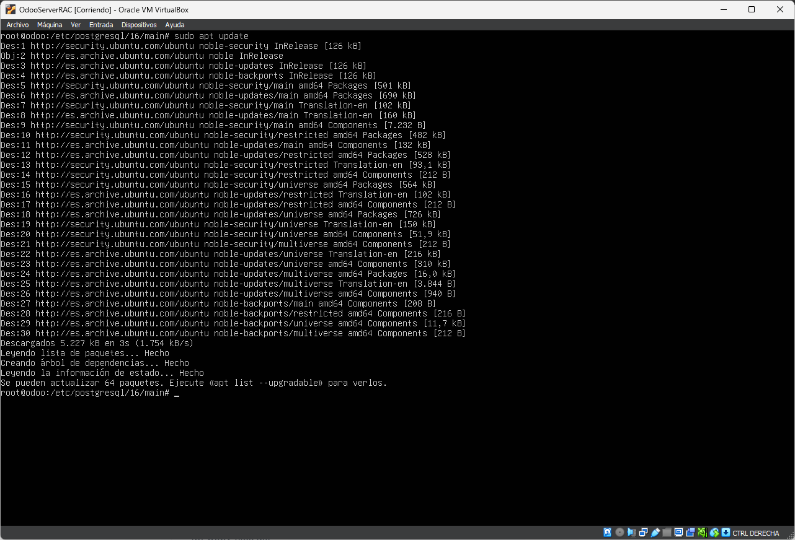

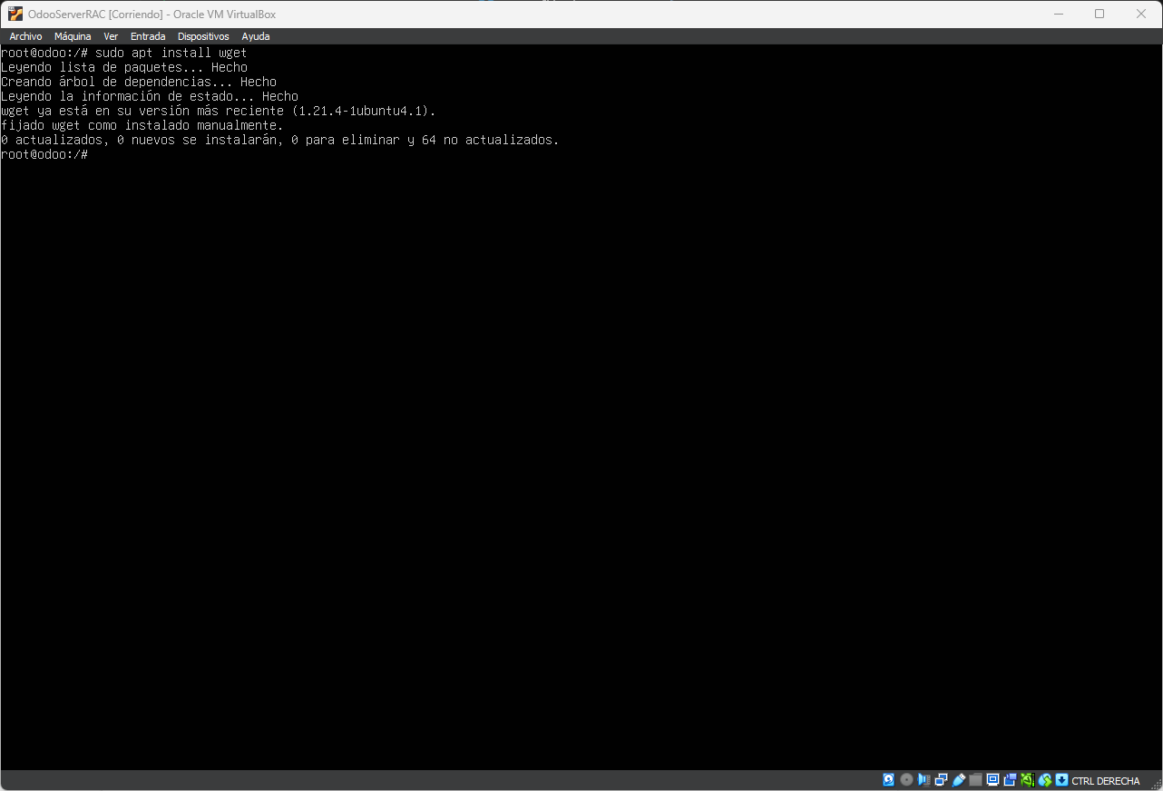

sudo apt-get install -y wkhtmltopdf

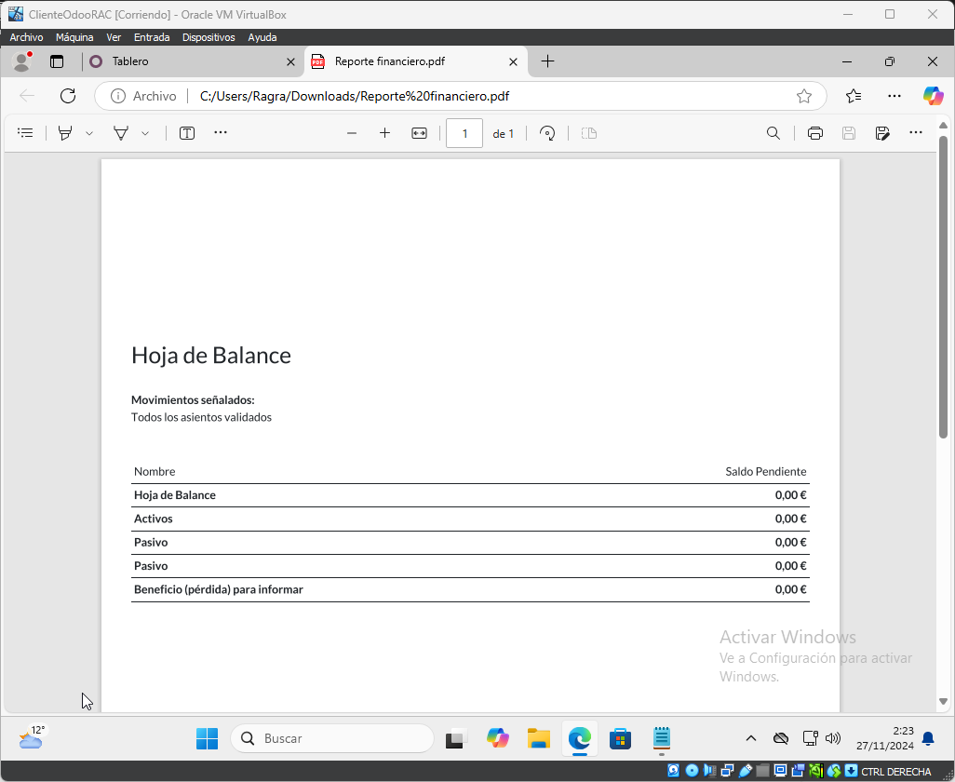

3. Automatización de extracción de datos

